# 联胜LCD协议文档

## 版本及修改记录

|  |  |  |  |
| --- | --- | --- | --- |
| **版本** | **描述** | **名字** | **日期** |
| V1.0 | 创建 | 龙成斌 | 2017-12-26 |
| V1.1 | 修改部分功能说明 | 龙成斌 | 2018-01-11 |
| V1.2 | 增加设备唯一标示符设备ID | 龙成斌 | 2018-01-23 |
| V1.3 | 增加更新APK功能 | 龙成斌 | 2018-05-19 |
| V1.4 | 增加文字弹框 | 龙成斌 | 2018-05-21 |
| V1.5 | 增加设置设备IP | 龙成斌 | 2018-08-30 |

## 目录

联胜LCD协议文档 1

版本及修改记录 1

目录 2

一． 获取联胜LCD的IP和port还有设备唯一ID号的协议 3

二． 与LCD关于二维码的通讯协议 4

2.1创建二维码弹框 5

2.2创建定时消失的二维码弹框 6

2.3消失二维码弹框 7

2.4更新APK 8

2.5创建文字弹框 9

2.6消失文字弹框 10

2.7创建定时文字弹框 11

2.8通过UDP设置IP 12

## 获取联胜LCD的IP和port还有设备唯一ID号的协议

由于您要和设备进行通信必然要知道这台设备的ip和端口号。首先您要确保和设备在同一个局域网然后通过UDP的形式向IP为255.255.255.255，端口号为6789的目的地址发送

字符串：***"getip"***

然后将会收到设备返回的ip和端口号。

发送代码：

public String send(String host,int port,String message)

{

Host:255.255.255.255 port:6789 Message:getip

try

{

String strRet=null;

InetAddress adds = InetAddress.getByName(host);

DatagramSocket ds = new DatagramSocket();

DatagramPacket dp = new DatagramPacket(message.getBytes(),message.length(), adds, port);

ds.send(dp);

byte[] recvBuf = new byte[1024];

DatagramPacket recvdp = new DatagramPacket(recvBuf, 1024);

ds.setSoTimeout(3000); //设置接收数据时阻塞的最长时间

try

{

//接收从服务端发送回来的数据

ds.receive(recvdp);

strRet = new String(recvdp.getData() , 0 , recvdp.getLength());

}catch(InterruptedIOException e){

e.printStackTrace();

strRet="接收异常";

}

ds.close();

return strRet;

}

catch (Exception e)

{

e.printStackTrace();

return "发送异常";

}

}

返回的是一个json，自行解析就可以了。数据如下：

{"port":"6565","ip":"192.168.0.104",”id”,”设备id”,”n”,”子网掩码”,”g”,”网关”}

## 与LCD关于二维码的通讯协议

显示的二维码如图

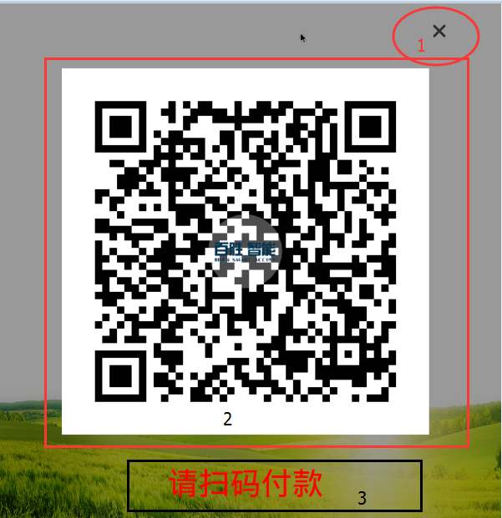

1. 可以手动关闭二维码的按钮
2. 您要显示二位码的信息
3. 二维码下方的字体。

### 2.1创建二维码弹框

请求json格式：

{"params":{"dialogCode":"二维码的数据","dialogString":"对话框下面的文字"},"signway":"diaCreate"}

|  |  |  |  |
| --- | --- | --- | --- |
| 属性值 | 描述 | 数据格式 | 内容 |
| signway | 请求标志位 | String | diaCreate |
| params | 携带的参数 | JSONObject |  |
| dialogCode | 二维码的数据 | String |  |
| dialogString | 对话框下面的文字 | String |  |

结果返回json格式：

|  |  |  |
| --- | --- | --- |
| 属性值 | 描述 | 数据格式 |
| result | 返回结果标志 | String |
| errorstr | 错误原因的字符串 | String |

{"errorstr":"错误原因","result":"返回结果标志"}

如果result为success则不会有errorstr,result结果为fail则jisonObject会带有errorstr的参数,里面是错误的信息。

### 2.2创建定时消失的二维码弹框

请求json格式：

{"params":{"dialogCode":"二维码的数据","dialogDismissTime":"对话框消失的时间","dialogString":"对话框下面的文字"},"signway":"diaCreateByTime"}

|  |  |  |  |
| --- | --- | --- | --- |
| 属性值 | 描述 | 数据格式 | 内容 |
| signway | 请求标志位 | String | diaCreateByTime |
| params | 携带的参数 | JSONObject |  |
| dialogCode | 二维码的数据 | String |  |
| dialogString | 对话框下面的文字 | String |  |
| dialogDismissTime | 弹框默认消失的时间 | Int(单位：秒) |  |

返回json格式：

|  |  |  |
| --- | --- | --- |
| 属性值 | 描述 | 数据格式 |
| result | 返回结果标志 | String |
| errorstr | 错误原因的字符串 | String |

{"errorstr":"错误原因","result":"返回结果标志"}

如果result为success则不会有errorstr,result结果为fail则jisonObject会带有errorstr的参数,里面是错误的信息。

### 2.3消失二维码弹框

请求json格式：

{"signway":"diaDis"}

|  |  |  |  |
| --- | --- | --- | --- |
| 属性值 | 描述 | 数据格式 | 内容 |
| signway | 请求标志位 | String | diaDis |

结果返回json格式：

|  |  |  |
| --- | --- | --- |
| 属性值 | 描述 | 数据格式 |
| result | 返回结果标志 | String |
| errorstr | 错误原因的字符串 | String |

{"errorstr":"错误原因","result":"返回结果标志"}

如果result为success则不会有errorstr,result结果为fail则jisonObject会带有errorstr的参数,里面是错误的信息。

### 2.4更新APK

请求json格式：

{"signway":"updateApk","apkname":"apk的名字"}

Ps:apk的名字要完整要加上.apk。

|  |  |  |  |
| --- | --- | --- | --- |
| 属性值 | 描述 | 数据格式 | 内容 |
| signway | 请求标志位 | String | updateApk |
| apkname | Apk的名字 | String | xxx.apk |

结果返回json格式：

|  |  |  |
| --- | --- | --- |
| 属性值 | 描述 | 数据格式 |
| result | 返回结果标志 | String |
| errorstr | 错误原因的字符串 | String |

{"errorstr":"错误原因","result":"返回结果标志"}

如果result为success则不会有errorstr,result结果为fail则jisonObject会带有errorstr的参数,里面是错误的信息。

### 2.5创建文字弹框

请求json格式：

{"signway":"textCreate","dilogString":"弹框文字"}

Ps:apk的名字要完整要加上.apk。

|  |  |  |  |
| --- | --- | --- | --- |
| 属性值 | 描述 | 数据格式 | 内容 |
| signway | 请求标志位 | String | textCreate |
| apkname | Apk的名字 | String |  |

结果返回json格式：

|  |  |  |
| --- | --- | --- |
| 属性值 | 描述 | 数据格式 |
| result | 返回结果标志 | String |
| errorstr | 错误原因的字符串 | String |

{"errorstr":"错误原因","result":"返回结果标志"}

如果result为success则不会有errorstr,result结果为fail则jisonObject会带有errorstr的参数,里面是错误的信息。

### 2.6消失文字弹框

请求json格式：

{"signway":"textDis"}

|  |  |  |  |
| --- | --- | --- | --- |
| 属性值 | 描述 | 数据格式 | 内容 |
| signway | 请求标志位 | String | textDis |

结果返回json格式：

|  |  |  |
| --- | --- | --- |
| 属性值 | 描述 | 数据格式 |
| result | 返回结果标志 | String |
| errorstr | 错误原因的字符串 | String |

{"errorstr":"错误原因","result":"返回结果标志"}

如果result为success则不会有errorstr,result结果为fail则jisonObject会带有errorstr的参数,里面是错误的信息。

### 2.7创建定时文字弹框

请求json格式：

{"params":{"dialogDismissTime":"弹框消失的时间","dialogString":"弹框的文字"},"signway":"textCreateByTime"}

|  |  |  |  |
| --- | --- | --- | --- |
| 属性值 | 描述 | 数据格式 | 内容 |
| signway | 请求标志位 | String | textCreateByTime |
| params | 携带的参数 | JSONObject |  |
| dialogString | 弹框文字 | String |  |
| dialogDismissTime | 弹框消失的时间 | Int(单位：秒) |  |

返回json格式：

|  |  |  |
| --- | --- | --- |
| 属性值 | 描述 | 数据格式 |
| result | 返回结果标志 | String |
| errorstr | 错误原因的字符串 | String |

{"errorstr":"错误原因","result":"返回结果标志"}

如果result为success则不会有errorstr,result结果为fail则jisonObject会带有errorstr的参数,里面是错误的信息。

### 2.8通过UDP设置IP

请求json格式：

{"params":{"i":"要设置的ip地址","n":"要设置的子网掩码","g":"要设置的网关"},"signway":"setip","d":"设备ID"}

|  |  |  |  |
| --- | --- | --- | --- |
| 属性值 | 描述 | 数据格式 | 内容 |
| signway | 请求标志位 | String | setip |
| params | 携带的参数 | JSONObject |  |
| i | Ip地址 | String |  |
| g | 子网掩码 | String |  |
| n | 网关 | String |  |
| d | 设备ID | String |  |

返回json格式：

|  |  |  |
| --- | --- | --- |
| 属性值 | 描述 | 数据格式 |
| result | 返回结果标志 | String |
| errorstr | 错误原因的字符串 | String |

{"errorstr":"错误原因","result":"返回结果标志"}

如果result为success则不会有errorstr,result结果为fail则jisonObject会带有errorstr的参数,里面是错误的信息。